Školní jídelna při ZŠ

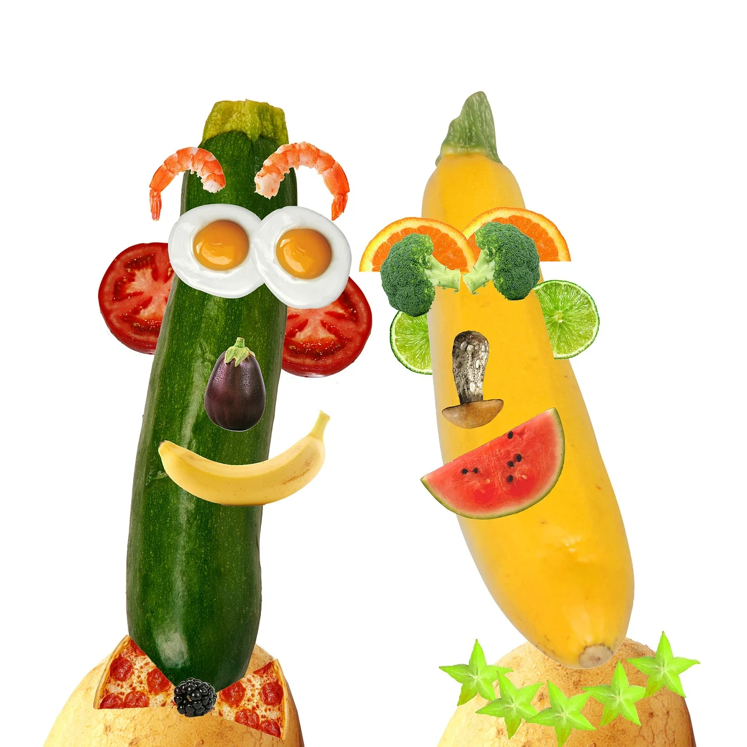 30.9.-4.10.2024

 |  |  | Doplněk - nápoje
PONDĚLÍ | přesnídávka | Chléb, rybí pomazánka 1,3,7,4 | Čaj, zelenina, bílá káva
PONDĚLÍ | polévka | Cuketová se sýrem 1,7
PONDĚLÍ | oběd | Fazolový guláš, chléb 1,3
PONDĚLÍ | svačina | Veka, pom. z červené řepy 1,3,7 | Ovoce, mléko
ÚTERÝ | přesnídávka | Chléb, pom. ze zeleného hrášku 1,3,7 | Čaj, zelenina
ÚTERÝ | polévka | Kuřecí vývar s těstovinou 1,3,7,9
ÚTERÝ | oběd | Brambory, obalovaný sýr, tatarka, rajče 1,3,7
ÚTERÝ | svačina | Jogurt, piškoty 1,3,7 | Mléko
STŘEDA | přesnídávka | lámankový chléb, máslo, zelenina 1,7 | Čaj
STŘEDA | polévka | Vločková s bramborem 1,3,9
STŘEDA | oběd | Rýže s hráškem, pečené kuře 1
STŘEDA | svačina | Buchty makové, tvarohové, meruňkové 1,3,7 | Čaj, ovoce
ČTVRTEK | přesnídávka | Chléb, pom. vajíčková 1 3,7 | Čaj, zelenina
ČTVRTEK | polévka | Drožďová s vejcem 1,3,9
ČTVRTEK | oběd | Hamburská vepřová kýta, houskový knedlík 1,3,7,10
ČTVRTEK | svačina | Rohlík, máslo, šunka 1,3,7 | Mléko, ovoce
PÁTEK | přesnídávka | Houska, máslo, strouhaný sýr 1,3,7 | Čaj, zelenina
PÁTEK | polévka | Vývar s játrovými nočky 1,3,9
PÁTEK | oběd | Milánské špagety se sýrem 1,3,7
PÁTEK | svačina | Jogurt, rohlík 1,3,7 | mléko

Změna jídelního lístku vyhrazena.
Strava je určena k přímé spotřebě.

Malá Pavlínka | Lenka Procházková
Vedoucí kuchařka | Vedoucí jídelny

